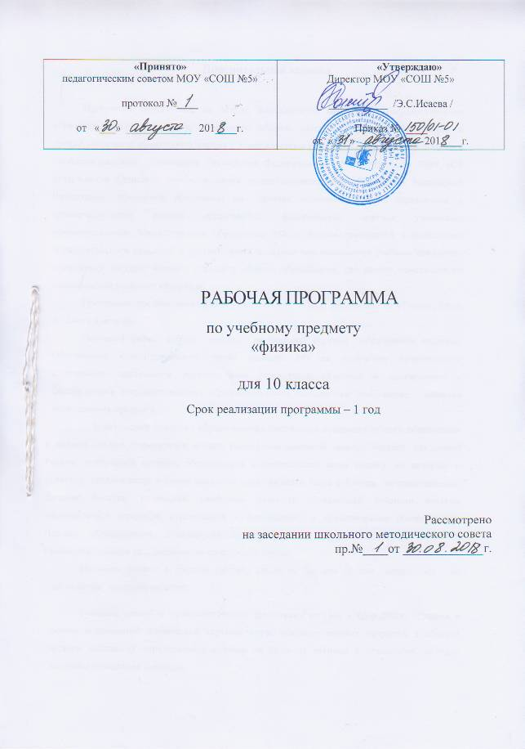

Пояснительная записка

Программа разработана на основе федерального компонента государственного образовательного стандарта, начального общего, основного общего образования и среднего(полного) общего образования с утвержденного приказом Министерства общего и профессионального образования Российской Федерации от 05.03.2004 г. № 1089 «Об утверждении Базисного учебного плана общеобразовательных учреждений Российской Федерации»; , примерной программы по физике основного общего образования и среднего(полного) общего образования), федерального перечня учебников, рекомендованных Министерством образования РФ, с учетом требований к оснащению образовательного процесса, в соответствии с содержанием наполнения учебных предметов компонента государственного стандарта общего образования, авторского тематического планирования учебного материала.
Программа предназначена для обучающихся 10 класса, рассчитана на 68 часов, 1 год, по 2 часа в неделю.
Основной целью работы школы на старшей ступени образования является: Обеспечение конституционного права граждан РФ на получение качественного образования; достижения обучающимися результатов обучения в соответствии с федеральными государственными образовательными стандартами; повышение качества преподавания предмета.
В результате освоения обучающимися программы основного общего образования в полном объеме формируется модель выпускника основной школы: человек, преданный России, деятельный патриот, оберегающий и охраняющий свою Родину, ее историю и культуру, соединивший в своем сознании идею личного блага с благом государственным. Духовно богатая, творческая, свободная личность обладающая лучшими чертами национального характера, стремящаяся к физическому и нравственному совершенству. Человек образованный, обладающий культурой ума, готовый к самообразованию, самоопределению и самореализации во взрослой жизни.
Изучение физики в средней (общей) школе на базовом уровне направлено на достижение следующих целей:
усвоение знаний о фундаментальных физических законах и принципах, лежащих в основе современной физической картины мира; наиболее важных открытий в области физики, оказавших определяющее влияние на развитие техники и технологии; методах научного познавания природы.
овладение умениями проводить наблюдения, планировать и выполнять эксперименты, выдвигать гипотезы и строить модели, применять полученные знания по физике для объяснения разнообразных физических явлений и свойств веществ; практического использования физических знаний; оценивать достоверность естественнонаучной информации;
развитие познавательных интересов, интеллектуальных и творческих способностей в процессе приобретения знаний и умений по физике с использованием различных источников информации о современных информационных технологий;
воспитание убеждённости в возможности познания законов природы, использования достижений физики на благо развития человеческой цивилизации; в необходимости сотрудничества в процессе совместного выполнения задач, уважительного отношения к мнению оппонента при обсуждении проблем естественнонаучного содержания; готовности морально-этической оценке использования научных достижений; чувства ответственности за защиту окружающей среды;
использование приобретённых знаний и умений для решения практических задач повседневной жизни, рационального природопользования и охраны окружающей среды.
Основными задачами обучения физики являются:
- развитие мышления учащихся, формирование у них самостоятельно приобретать и применять знания, наблюдать и объяснять физические явления;
- овладение школьными знаниями об экспериментальных фактах, понятиях, законах, теориях, методах физической науки; о современной научной картине мира; о широких возможностях применения физических законов в технике и технологии;
- усвоение школьниками идей единства строения материи и неисчерпаемости процесса ее познания, понимание роли практики в познании физических явлений и законов;
- формирование познавательного интереса к физике и технике, развитие творческих способностей, осознанных мотивов учения; подготовка к продолжению образования и сознательному выбору профессии.
Основной формой проведения занятий является урок: овладения новыми знаниями, комбинированный, контрольная работа, практическая работа, зачёт, в ходе которого используются:
Формы организации образовательного процесса: групповые, индивидуально- групповые, фронтальные, практикумы;
Формы обучения: наблюдение, беседа, фронтальный опрос, опрос в парах, контрольная и лабораторная работа;
Виды и формы контроля: устный опрос (индивидуальный и фронтальный), тест, самостоятельная работа, контрольная работа, лабораторная работа, итоговый, текущий, тематический контроль.
Преподавание физики в средней (общей) школе на базовом уровне основано на современных технологиях обучения таких как проблемное обучение, информативное, модульное обучение, практико-ориентированное, деятельностный подход, личностно-ориентированное, системное обучение, развивающее обучение, дифференцированное обучение, творческий подход, здоровье сберегающие технологии.
В результате изучения физики в школе средней (общей) школе на базовом уровне ученик будет
-знать/понимать:
смысл понятий: физическое явление, гипотеза, закон, теория, вещество, взаимодействие, электромагнитное поле, волна, фотон, атом, атомное ядро, ионизирующие излучение, планета, звезда, Солнечная система, галактика, Вселенная;
смысл физических величин: скорость, ускорение, масса, сила, импульс, работа, механическая энергия, внутренняя энергия, абсолютная температура, средняя кинетическая энергия частиц вещества, количество теплоты, элементарный электрический заряд;
смысл физических законов: классической механики, всемирного тяготения, сохранения энергии, импульса и электрического заряда, термодинамики, электромагнитной индукции, фотоэффекта;
вклад российских и зарубежных учёных, оказавших наибольшее влияние на развитие физики
-уметь
описывать и объяснять физические явления и свойства тел: движение небесных тел и искусственных спутников Земли; свойства жидкостей и твердых тел; электромагнитную индукцию, распространение электромагнитных волн; волновые свойства света; излучение и поглощение света атомом; фотоэффект;
отличать гипотезы от научных теорий; делать выводы на основе экспериментальных данных; приводить примеры, показывающие, что наблюдения и эксперимент являются основой для выдвижения гипотез и теорий, позволяют проверить истинность теоретических выводов; что физическая теория дает возможность объяснять известные явления природы и научные факты, предсказывать еще неизвестные явления;
приводить примеры практического использования физических знаний : законов механики, термодинамики и электродинамики в энергетике; различных видов электромагнитных излучений для развития радио- и телекоммуникаций, квантовой физики в создании ядерной энергетики, лазеров;
воспринимать и на основе полученных знаний самостоятельно оценивать информацию, содержащуюся в сообщениях СМИ, интернете, научно-популярных статьях;
использовать приобретенные знания и умения в практической деятельности и повседневной жизни для: обеспечение безопасности жизнедеятельности в процессе использования транспортных средств, бытовых электроприборов, средств радио- и телекоммуникационной связи; оценки влияния на организм человека и другие организмы загрязнения окружающей среды; рационального природопользования и охраны окружающей среды.

Содержание учебного предмета 10 класс

№ п/п | Тематический блок | Кол-во час |  |  | Формы организации учебного занятия
№ п/п | Тематический блок | лаб. | контр. | всего | Формы организации учебного занятия
1. | Кинематика | 2 | 2 | 23 | Лекция,беседа, фронтальный опрос, самостоятельная работа
2 | Основы МКТ |  | 1 | 16 | Лекция,беседа, фронтальный опрос, самостоятельная работа
3 | Основы термодинамики |  | 1 | 6 | Лекция,беседа, фронтальный опрос, самостоятельная работа
4 | Основы электродинамики | 2 | 1 | 14 | Лекция,беседа, фронтальный опрос, самостоятельная работа
 | Итого | 4 | 5 | 68

Календарно-тематическое планирование в 10 классе
по физике (2 часа в неделю, всего 68 часов)
№ | Тема урока | Дата проведения
№ | Тема урока | план | факт | коррект.
1 четверть
I | Введение (1 час)
1 | Инструктаж по ТБ. Физика и познание мира. Вектора. Правила сложения векторов.
II | Кинематика  (9 часов)
2\1 | Механическое движение, его виды и относительность. Траектория. Путь. Перемещение.
3\2 | Равномерное движение тел. Скорость. Уравнение  равномерного движения. Решение задач
4\3 | Графики прямолинейного движения.  Решение задач.
5\4 | Скорость при неравномерном движении.
6\5 | Прямолинейное равноускоренное движение. Ускорение.
7\6 | Решение задач. на равноускоренное движение
8\7 | Движение с постоянным ускорением свободного падения.
9\8 | Равномерное движение точки по окружности.
10\9 | Контрольная работа№1 по теме: «Кинематика»
III | Динамика  (13часов)
11\1  . | Сила. Масса. Первый и второй законы Ньютона  Решение задач.
12\2 | Третий закон Ньютона. Решение задач
13\3 | Сила тяжести и сила всемирного тяготения. Вес. Невесомость.
14\4 | Решение задач на гравитационные силы.
15\1 | Деформация и силы упругости. Закон Гука.
16\2 | Лабораторная работа №1: «Изучение движения тела по окружности под действием сил упругости и тяжести.»
2 четверть
17\3 | Сила трения. Лабораторная работа № 2 « Измерение коэффициента трения скольжения»
18\1 | Импульс материальной точки. Закон сохранения импульса.
19\2 | Работа , мощность, энергия. Механическая энергия тела: потенциальная и кинетическая.
20\3 | Решение задач.
21\4 | Закон сохранения и превращения энергии в механике.
22\5 | Лабораторная работа №3 « Изучение закона сохранения механической энергии»
23\6 | Контрольная работа №2 по теме: «Динамика. Законы сохранения»
IV | Основы молекулярно-кинетической теории.  (16 часов)
24\1 | . Основные положения молекулярно-кинетической теории вещества. Броуновское движение. Строение газообразных, жидких и твёрдых тел
25\2 | Основное уравнение МКТ.
26\3 | Решение задач
27\4 | Температура и тепловое равновесие Абсолютная температура. Температура-мера средней кинетической энергии.
28\5 | Решение задач
29\6 | Контрольная работа № 3 по теме « Основы МКТ»
30/7 | Уравнение состояния идеального газа
31\8 | Решение задач на уравнение состояния идеального газа.
3 четверть
32\9 | Газовые законы
33\10 | Решение задач на газовые законы
34\11 | Решение задач на газовые законы
35/12 | Насыщенный пар и давление насыщенного пара.
36/13 | Влажность воздуха и её измерение
37\14 | Твёрдые тела
38\15 | Повторительно- обобщающий урок по теме « Уравнение состояния. Газовые законы»
39\16 | Контрольная работа № 4 по теме «Уравнение состояния. Газовые законы»
V | Основы термодинамики  (6 часов)
40\1 | Внутренняя энергия. Работа в термодинамике.
41\2 | Количество теплоты. Уравнение теплового баланса.
42\3 | Первый закон термодинамики.  Применение первого закона термодинамики к различным изопроцессам.
43\4 | Второй закон термодинамики. КПД тепловых двигателей.
45\6 | Контрольная работа №5 по теме «»Основы термодинамики».
VI | Основы электродинамики.  (9 часов)
46/1 | Закон сохранения электрического заряда. Закон Кулона. Повторение. «Кинематика»
47\2 | Электрическое поле. Напряжённость электрического поля.. Повторение. « Кинематика
48\3 | Принцип суперпозиции полей. Силовые линии электрического поля. Решение задач.. Повторение. « Кинематика
49\4 | Потенциальная энергия заряженного тела в однородном электростатическом поле. Повторение « Динамика»
50\5 | Потенциал электростатического поля и разность потенциалов. Связь между напряженностью электростатического поля и разностью потенциалов. Повторение « Динамика»
51\6 | .Электроёмкость. Конденсатор. Энергия заряженного конденсатора. Применение конденсаторов Повторение « Закон сохранения и превращения энергии в механике.»
52\7 | Решение задач. Повторение « Закон сохранения и превращения энергии в механике.»
4 четверть
53\8 | .Повторительно-обобщающий урок по теме « Электростатика»
54\9 | Контрольная работа №6 по теме « Электростатика!
VII | Законы постоянного тока.  (8часов).
55\1 | Электрический ток. Сила тока. Повторение « Основы МКТ»
56\2 | Закон Ома для участка цепи. Повторение « Основы МКТ»
57\3 | Электрическая цепь. Последовательное и параллельное соединение проводников. Повторение « Основы МКТ»
58\4 | Лабораторная работа№4 «Электрическая цепь. Последовательное и параллельное соединение проводников»
59\5 | Работа и мощность электрического тока. Повторение « Основы МКТ»
60\6 | Электродвижущая сила. Закон Ома для полной цепи. Повторение « Термодинамика»
61\7 | Лабораторная работа№5 «Измерение ЭДС и внутреннего сопротивления источника тока»
62\8 | Контрольная работа №7 «Законы постоянного тока»
VIII | Электрический ток в различных средах.  (6 часов)
63\1 | Электрическая проводимость различных веществ. Зависимость сопротивления проводника от температуры. Сверхпроводимость. Повторение « Термодинамика»
64\2 | Электрический ток в полупроводниках. Применение полупроводниковых приборов. Повторение « Термодинамика»
65\3 | Электрический ток в вакууме. Электронно-лучевая трубка. Повторение « Термодинамика»
66\4 | Электрический ток в жидкостях. Повторение «Электродинамика»
67\5 | Электрический ток в газах. Самостоятельный и несамостоятельный разряд. Повторение «Электродинамика»
68\6 | Электрический ток в различных средах. Повторение «Электродинамика»

Информационно-методическое обеспечение

Основная литература
- Учебник: Мякишев Г.Я., Буховцев Б.Б., Сотский Н. Н.Физика: Учеб. Для 10 кл. общеобразовательных учреждений. – М.: Просвещение, 2014.
- Сборники задач: Физика. Задачник. 10-11 кл.: Пособие для общеобразоват. учреждений / Рымкевич А.П. – 8-е изд., стереотип. – М.: Дрофа, 2014. – 192 с.

Дидактические материалы:
- Кабардин О.Ф., Орлов В.А.. Физика. Тесты. 10-11 классы. – М.: Дрофа, 2013.
- Кирик Л.А., Дик Ю.И.. Физика. 10, 11 классах. Сборник заданий и самостоятельных работ.– М: Илекса, 2014.
- Марон А.Е., Марон Е.А.. Физика 10, 11 классах. Дидактические материалы.- М.: Дрофа, 2014

Интернет-ресурсы
Название сайта или статьи | Содержание | Адрес
Каталог ссылок на ресурсы о физике | Энциклопедии, библилтеки, СМИ, вузы, научные организации, конференции и др. | http:www.ivanovo.ac.ru/phys
Бесплатные обучающие программы по физике | 15 обучающих программ по различным разделам физики | http:www.history.ru/freeph.htm
Лабораторные работы по физике | Виртуальные лабораторные работы. Виртуальные демонстрации экспериментов. | http:phdep.ifmo.ru
Анимация физических процессов | Трехмерные анимации и визуализация по физике, сопровождаются теоретическими объяснениями. | http:physics.nad.ru
Физическая энциклопедия | Справочное издание, содержащее сведения по всем областям современной физики. | http://www.elmagn.chalmers.se/%7eigor

